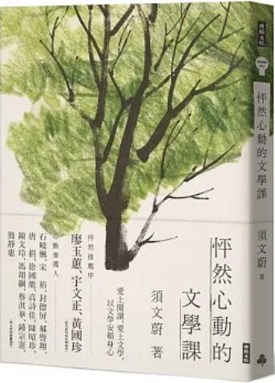
新 书 推 荐
類 別: 文學小說
中文書名：《怦然心動的文學課》
Peng Ran Xin Dong De Wen Xue Ke
作 者： 須文蔚 Xu Wen Wei
出 版 社： 時報出版
代理公司：ANA
出版日期：2024.01.23
頁 數：頁（平裝＼全彩印刷）
審讀資料：樣書＼部份樣章

內容簡介：

這是一本最真實且令人感動的文學課

未來有一天，當學生面對人生的難關
想起文學課堂上的體悟
他能轉折出不一樣的生命抉擇，這就是文學的大用

愛上閱讀，愛上文學，以文學安頓身心

須文蔚在大學教文學創作與文學理論，深知文學教育有多重面向：文學，語文，文化與當代倫理，能帶給學生來自生命與生活的啟發。為了更認識文學教育變遷，聚合難得的機緣，訪談與記錄了全台灣各地三十多位老師的創新，溫馨與動人的教學故事。

在每一堂怦然心動的文學課中，都思索讓文學教育回到桃花源中，把古典的話語，映照今生今世，讀中外的經典，體察經典深意，安頓生命情意，社會實踐書寫，前瞻世界變遷，陪伴青年航向青春的苦澀與希望。

作者簡介:
須文蔚

詩人，現任國立臺灣師範大學國文學系教授，文學院院長，臺灣中文學會理事長，宜蘭花蓮縣數位機會中心主任，教育部邁向數位平權推動計畫團隊主持人，台灣文學發展基金會董事，教育部普通型高級中等學校國語文學科中心輔導教授。

東吳大學法律系比較法學組學士、國立政治大學新聞研究所碩士、博士。
創辦台灣第一個文學網站《詩路》，是華語世界數位詩創作的前衛實驗者，集結創作與評論在《觸電新詩網》。

曾任東華大學華文文學系特聘教授、研發長、共同教育委員會主任委員、華文文學系主任、數位文化中心主任、楊牧文學研究中心主任、《創世紀》詩雜誌主編等。

曾獲得國科會89年度甲種研究獎勵，東華大學101學年度延攬及留任國內外各類頂尖人才學術獎勵、102、104學年度研究優良教授，以及兩屆全校教學優良教師。

出版有詩集《旅次》（創世紀）與《魔術方塊》（遠流）；文學研究《台灣數位文學論》（二魚）、《台灣文學傳播論》（二魚）；報導文學《看見機會：我在偏鄉15年》（時報文化）；合著《臺灣的臉孔》（遠流）、《烹調記憶：做一道家常菜》（遠流）；繪本《月牙公主》（秀威少年）；主編文集《告訴我，甚麼叫做記憶：想念楊牧》（時報文化）等。

目錄:
推薦文 多元且一新耳目的教學策略 廖玉蕙
推薦文 也許這本書會給你答案 宇文正
推薦文 在課堂上散發文學觸動人心的力量 黃國珍
自序 文學教育當與生命和生活息息相關
輯一 情意與生命
以故事交換故事，以生命觸動生命
作文課為一家人加溫
國文課培養帶得走的能力
在週記裡等你的人
讓愛流動的教育故事
讀〈出師表〉反思親子溝通
輯二 閱讀與詮釋
以文字裡的微光陪伴學子
在經典故事中出入歷史與現實
以生活問答貫穿古典與現代
要不要臉？國文課堂對社群網路使用的思辨
以傾聽讓學生從黑特轉為熱愛國文
為學生化身為說書人
輯三 書寫與表達
微電影中幽默深刻的孔子說
以想像力為國文課安裝雙翼
十元銅板換來鄉土的感動
一場演講會，讓學生更慎思明辨
讓理工控的學生不怕作文
書寫小說以安頓身心
輯四 關懷與實踐
讓學生到老人院傾聽與寫作
文章與遊戲碰撞出社會改革的沉思
從結構性暴力直探原住民文學
現代杜甫的社會關懷
和學生一起蹲在人生的現場
街角遇見王禎和：以編輯課建構文學走讀
跨山越海作公益，人文知識的轉譯
輯五 創新與探索
堅定的國文教育改革家
國文素養與跨領域教學的破與立
以讀劇工具箱作為文學敲門磚
「Young文學──國文起手式」的公益教育思維

版權聯絡人：
Dony Hsu ( 许伯全)
Email： service@nurnberg.com.tw∣2366175957＠qq.com

